julio andres lopez lopez

Experiencia

02/2019- 01/2020
Fabricador de lanas • lanas Mauricio
Transformar la materia prima, hilar, creación de prendas

Educación

Institución educativa San Gerardo María Máyela
- Bachiller con técnico en animación turística
30/11/2018
IES CINOC, Pensilvania Caldas
- Técnico profesional producción agropecuaria
05/04/2024
IES CINOC, Pensilvania Caldas
- Tecnología gestión de empresas agropecuarias
Quinto semestre

Referencias
DORA VILLAMIL
Cajera de restaurante
3136567843

CAROLINA LOPEZ
Administradora de ruanas
3134617538

 | Pensilvania Caldas
 | 3227928710
 | julioanlopez@gmail.com

aptitudes
comprometido con mis labores y muy buena disposición a la hora de realizar alguna actividad. Soy una persona habituada al trabajo bajo presión, con experiencia en atención al público, con muy buenas relaciones interpersonales.

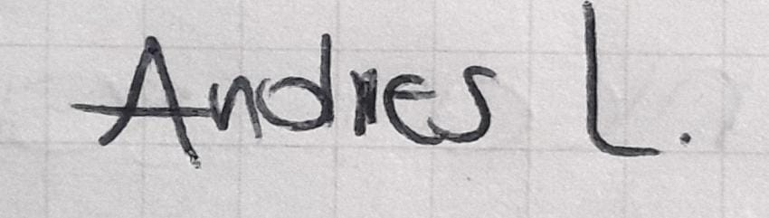

Julio Andrés López López
Cc. 1.007.690.141

